Els coales

El coala marsupial és un animal mamífer, es poden trobar a Austràlia Oriental, situats als arbres d’eucaliptus.
El Coala és un animal nocturn, sol fa les seves activitats a la nit, per tant tenen l’oïda i l’olfacte molt desenvolupat, en canvi la vista no tant.
El coala és molt dormilega, dormen asta 20 h al dia!
Però encara que dormint molt, quan hi ha algun perill salten molt de pressa de rama en rama d’una distància d’un metre.
Els coales s’alimenten de fulles d’eucaliptus, que el dóna proteïnes, sucre i grassa. Les fulles d’eucaliptus porten unes substàncies químiques, algunes perilloses i verinoses. Els coales abans de menjar-se-les les trituren amb les seves dents i això fa què desapareguin les substàncies químiques.
Tenen un pelatge suau, de color marró i gris platejat.
Poden mesurar entre 61 i 85 cm i pesar entre 4 i 14 Kg.
Els seus trets són: Un nas fosc de color negre i unes grans orelles.
Els coales agafen la maduració sexual als 2 anys però l’aparellament es fa 1 o 2 anys després.
L’aparellament dura des de setembre asta Març.
La femella pot donar a llum casa dos anys, igual que el cangur tenen una bossa pròpia. El coala femella està embarassada 35 dies aproximadament.
La cria recent nascuda no i veu i no té pel. Llavors es queda a la bossa de la mare coala durant sis o set setmanes. Aproximadament als 22 dies de vida obre els ulla i comença a mirar tot el que passa a fora de la bossa.
Els depredadors principals dels coales son: Les àguiles i les serps Pitó.

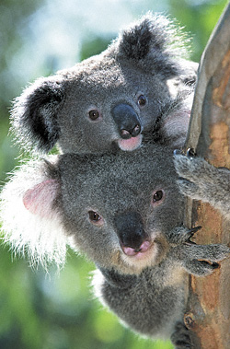
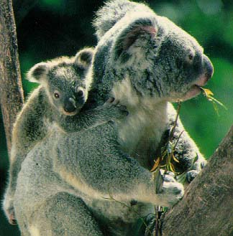

Esther Cugat Palazón
Text explicatiu

